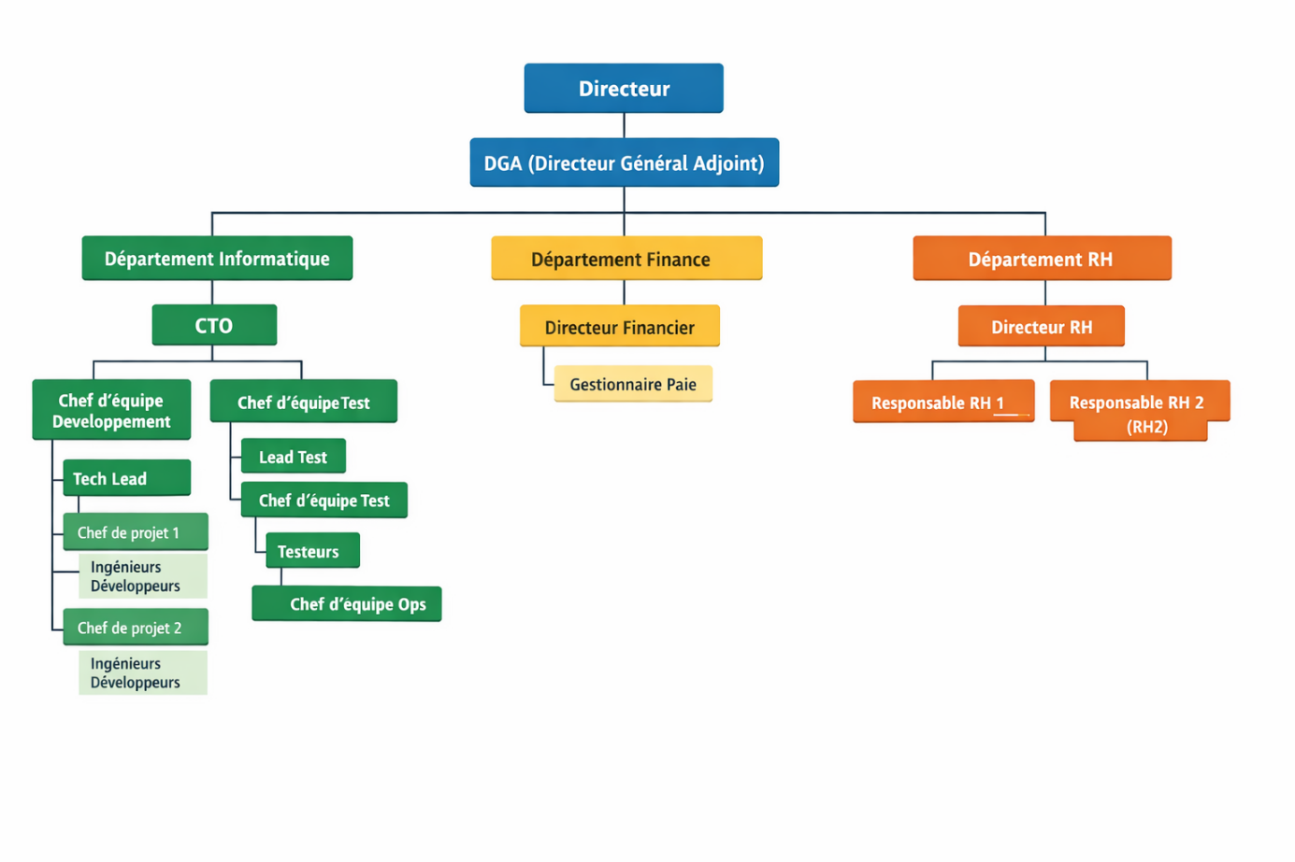

1. Recrutement d’un poste d’ingénieur
- Le RH crée le poste et reçoit les CV des candidats.
- Le RH envoie la liste des CV au chef d’équipe développement
- Le chef d’équipe développement valide les CV.
- Le RH organise un entretien avec les candidats sélectionnés.
- Le tech lead réalise un entretien technique.
- Le chef d’équipe réalise également un entretien.
- Le CTO réalise également un entretien.
- Si les trois (tech lead, chef d’équipe, CTO) valident le candidat, le RH lui fait une proposition.
- Le candidat accepte le contrat.

2. Recrutement d’un poste de directeur commercial
- Le RH crée le poste et reçoit les CV des candidats.
- Le RH envoie la liste des CV au DGA (Directeur Général Adjoint).
- Le DGA valide les CV.
- Le DGA propose les candidats sélectionnés au directeur finance et CTO
- Le directeur finance et CTO valident les CV.
- Le DGA confirme la validation finale des candidats.
- Le DGA et les directeurs organisent les entretiens.
- Le RH participe également aux entretiens.
- Le RH envoie la proposition au candidat sélectionné.
- Le candidat accepte le contrat.

